ỦY BAN NHÂN DÂN THÀNH PHỐ HỒ CHÍ MINH
TRƯỜNG ĐẠI HỌC SÀI GÒN


THIẾT KẾ KIẾN TRÚC CHO ĐỀ TÀI

Môn học : KIỂM THỬ PHẦN MỀM
Sinh viên thực hiện : PHAN THÀNH ĐẠI 3122411036
HỒ THÁI VŨ 3122411251
LÊ ĐOÀN HỒNG PHÚC 3122411155
Lớp : DCT122C3
Giảng viên hướng dẫn : Ths. Đỗ Như Tài

Khoa: Công Nghệ Thông Tin
Thành Phố Hồ Chí Minh, Năm 2025
MỤC LỤC
SƠ ĐỒ KHỐI 1
DECOMPOSITON VIEW C4 2
COMMUNICATION VIEW 4
DEPLOYMENT VIEW 5

SƠ ĐỒ KHỐI

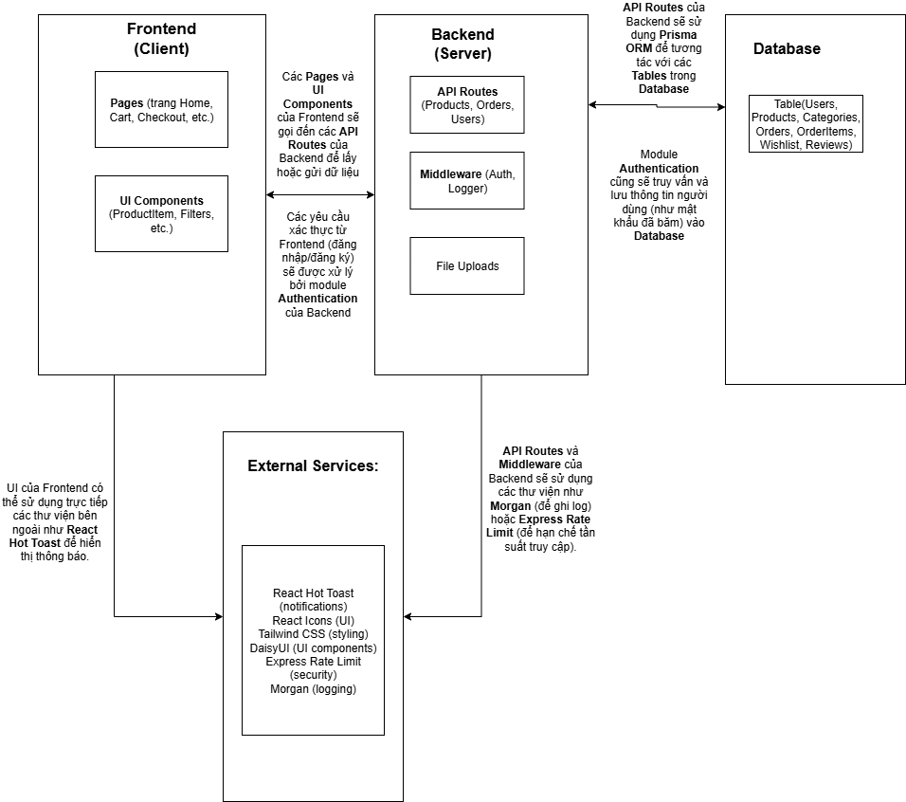

DECOMPOSITON VIEW C4
CONTEXT DIAGRAM
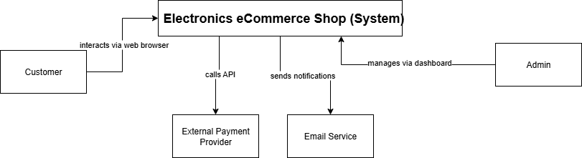
CONTAINER DIAGRAM
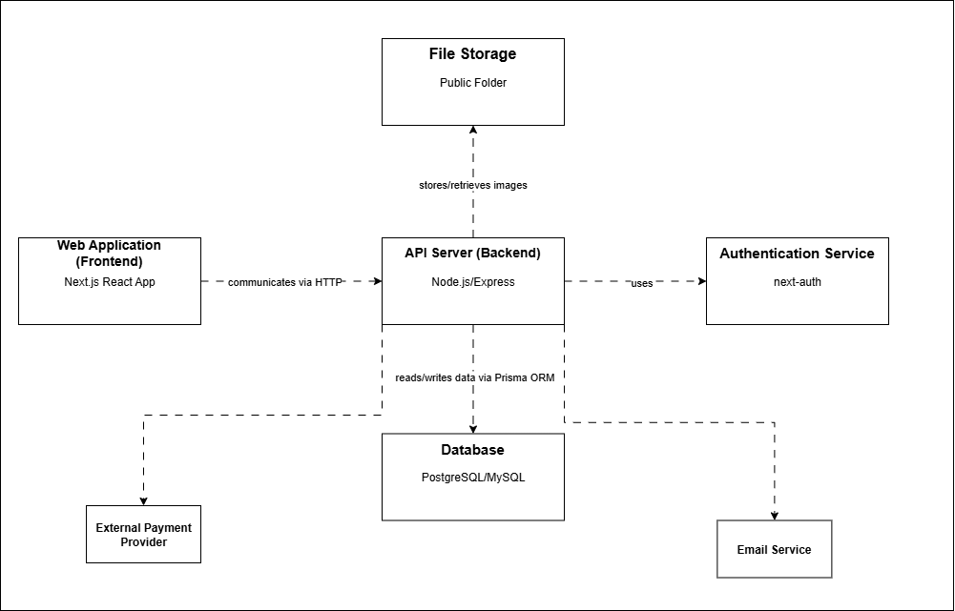

COMPONENT DIAGRAM
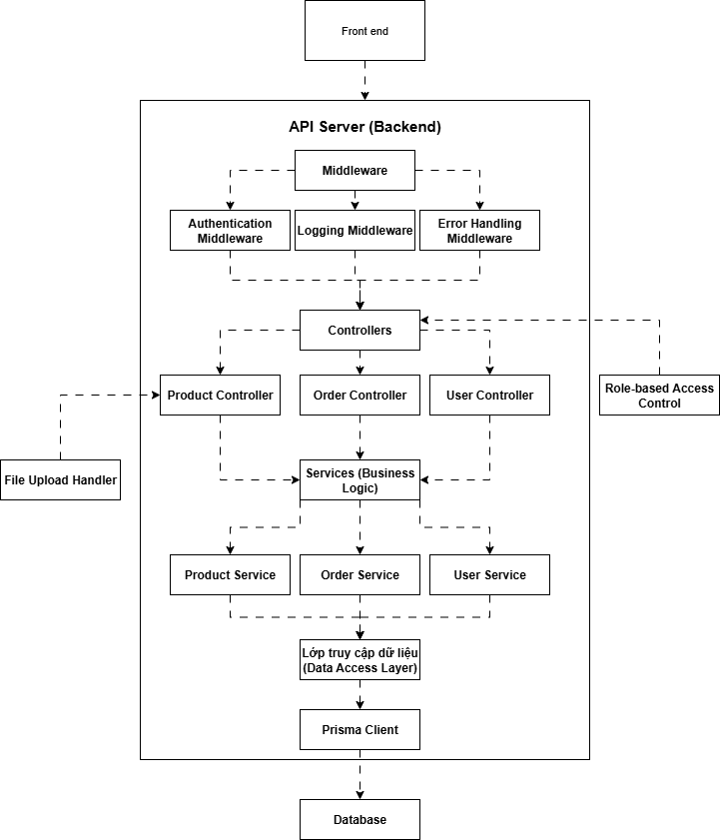

COMMUNICATION VIEW
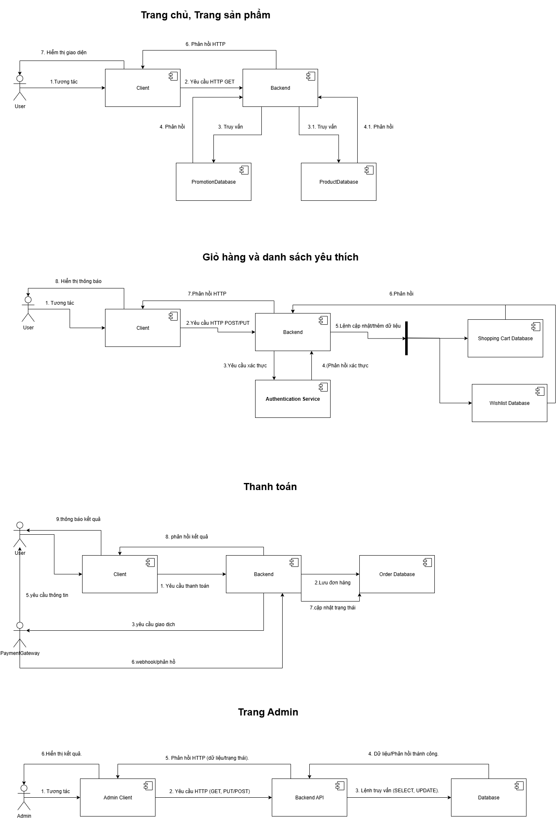

DEPLOYMENT VIEW
